Руководство пользователя

Аппарат для сварки внахлёст

HWT 125–SW

32 - 125 мм

Версия 110 В

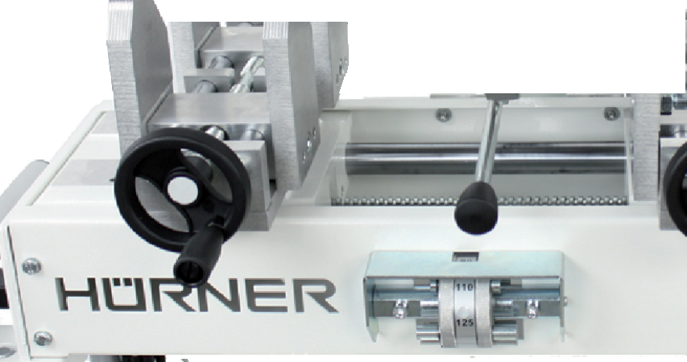

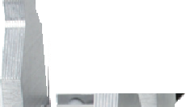





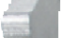


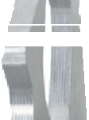
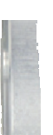
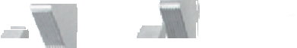
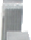
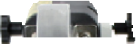
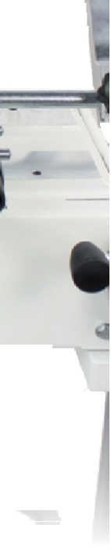

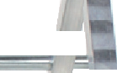
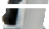
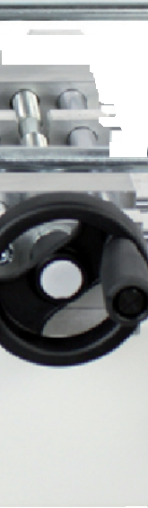
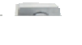
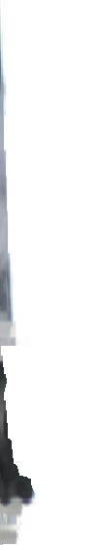
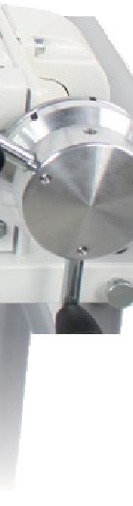



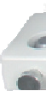
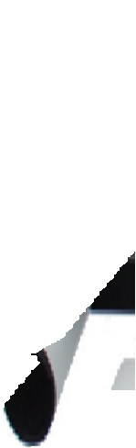
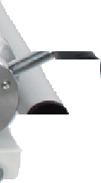


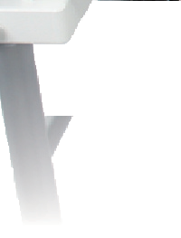
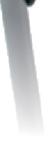

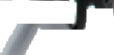
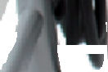

200-260-000
Версия 230 В

200-260-300

HÜRNER SCHWEISSTECHNIK GmbH
Nieder-Ohmener Str. 26
35325 Мюкке (Аценхайн)
 | +49 (0)6401 91 27 0 |  | info@huerner.de | Версия июль 2010
 | +49 (0)6401 91 27 39 |  | http://www.huerner.de | Версия июль 2010

Оглавление
- Введение 5
- Сообщения о безопасности 5
  - Работа с аппаратом 5
  - Условия эксплуатации 5
  - Целевое использование 6
- Описание аппарата 6
  - Обзор компонентов 6
  - Транспортировка, хранение, поставка 6
  - Технические характеристики 6
- Принцип работы 7
- Эксплуатация 7
  - Подготовка процесса сварки 7
  - Установка глубины плавления 7
  - Фиксация соединяемых деталей 8
  - Сварка 8
  - Время нагрева и охлаждения при сварке полипропиленовых труб PP-R 8
- Поиск и устранение неисправностей 9
- Сервисное и техническое обслуживание 9
- Контактные данные по обслуживанию и ремонту 9
- Компоненты изделия 10

Введение
Уважаемый покупатель,
Благодарим за приобретение нашей продукции. Мы уверены, что она удовлетворит все Ваши потребности.
Аппарат для сварки внахлёст модели HWT 125–SW предназначен исключительно для сварки деталей, выполненных из термопластичного материала надлежащего диаметра с использованием процесса сварки внахлёст согласно Части 1 стандарта DVS 2207.
Модель HWT 125–SW производится по самой современной технологии и в соответствии с общепризнанными нормами техники безопасности, а также оснащается соответствующими средствами защиты.
Перед отправкой изделие проверяется на предмет надёжности функционирования и безопасности. При этом в случае ошибок в обращении или при неправильном использовании существует вероятность возникновения угроз для:
  - здоровья оператора,
  - изделия и других аппаратных средств оператора,
  - эффективной работы изделия.
Все лица, задействованные в монтаже, эксплуатации, техническом и сервисном обслуживании изделия, должны:
  - иметь соответствующую квалификацию,
  - эксплуатировать изделие только с соблюдением инструкций,
  - тщательно изучить и придерживаться руководства пользователя при работе со сварочным аппаратом.
Спасибо.

Сообщения о безопасности

Соблюдение нижеуказанных правил обеспечения безопасности является важным для эффективной эксплуатации изделия, а также для работы без риска возникновения опасностей.

  - Работа с аппаратом

    - Поддерживайте рабочее место и оборудование в чистоте.
    - При работе с аппаратом соблюдайте осторожность.
    - Намереваясь использовать аппарат, в обязательном порядке одевайтесь соответствующим образом: длинные штаны, термостойкие защитные перчатки и ботинки, каска при работе на строительных площадках.
    - Не надевайте шарфы, ожерелья, часы, кольца и прочие предметы, которые могут быть захвачены подвижными деталями аппарата.
    - Не подвергайте аппарат воздействию атмосферных осадков и не используйте его при неблагоприятных погодных условиях (туман, снег, дождь, высокие уровни влажности и т.д.).
    - Соблюдайте все применимые правила охраны труда и техники безопасности, действующие в месте эксплуатации аппарата, а также руководствуйтесь здравым смыслом во избежание опасной ситуации.
  - Условия эксплуатации

    - Не используйте аппарат вблизи легковоспламеняющихся жидкостей или газов, химических или вызывающих коррозию веществ.
    - Убедитесь, что место использования аппарата и его ближайшее окружение имеют достаточное освещение.
    - При необходимости перемещения аппарата используйте соответствующее и, по мере необходимости, подъёмное оборудование.

  - Целевое использование

Аппарат для сварки внахлёст разработан и производится для сварки внахлёст труб и/или фитингов, выполненных из термопластичного материала с размерами, соответствующими компонентам аппарата.
Любое другое использование или преднамеренное использование с непредусмотренными материалами считается нецелевым использованием, при этом любое такое использование аннулирует все возможные гарантии и обязательства, принятые производителем в отношении изделия, включая те, которые распространяются на косвенное повреждение.

Описание аппарата

  - Обзор компонентов

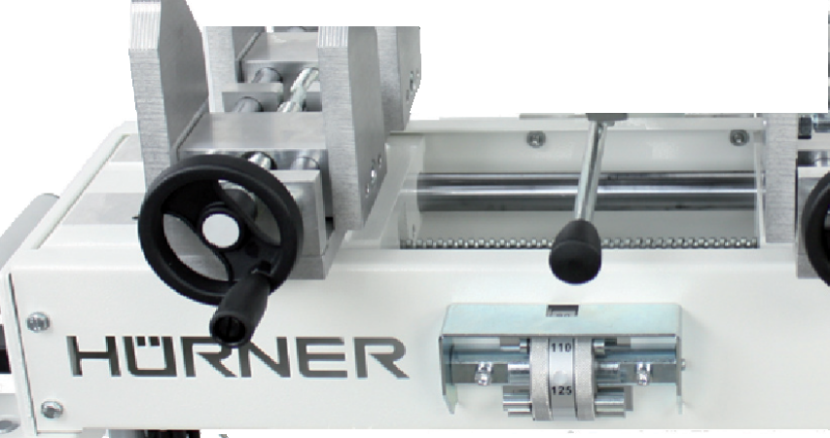
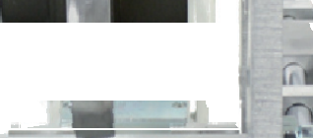

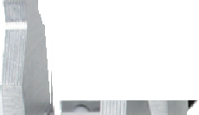








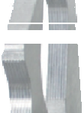
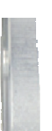
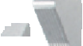
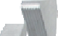
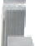
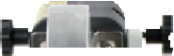
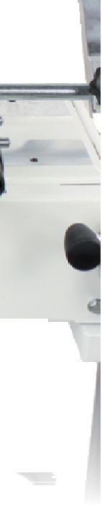
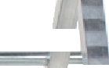
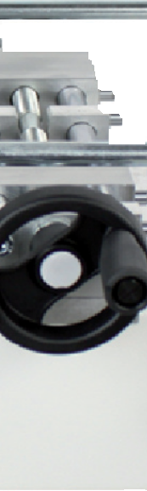
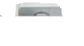

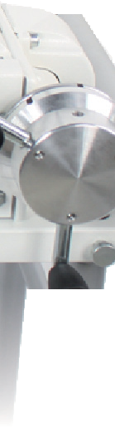



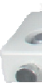
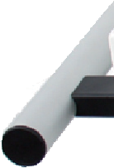

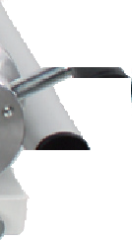



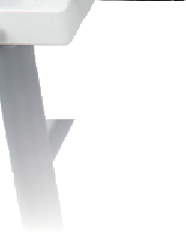
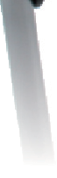
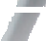
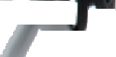



Крепление нагревательного элемента

Крепёжные штанги для установки Установочные захваты

Маховики для передвижения зажимных губок
Маховик для передвижения каретки
Переключатель глубины плавления

  - Транспортировка, хранение, поставка

Аппарат поставляется полностью установленным на настольную опорную раму в транспортировочной картонной коробке. Груз соответствующим образом заворачивается и упаковывается во избежание возможного повреждения.
  Информация | Сразу после получения убедитесь, что груз является комплектным и находится в надлежащем состоянии, а также сообщите перевозчику о любых дефектах или отсутствующих деталях. Претензии в более позднее время не могут считаться приемлемыми для рассмотрения.
Захваты для труб

  - Технические характеристики

HWT 125–SW
Аппарат
Рабочий диапазон ø 32 - 125 мм
Соответствующие материалы Полиэтилен, полипропилен, прочие
термопластичные материалы
предусматривающие спайку с полипропиленом
Источник питания 230 В, 50/60 Гц
Максимальная входная мощность 2,55 кВт
Размеры (только аппарат) 730 x 410 x 420 мм (2 4¾ x 1 4 x 1 4½ дюймов) Масса (только аппарат) 34,5 кг
Размеры аппарата с захватами, гильзами, 780 x 550 x 1150 мм (2 6¾ x 1 9¾ x 3 9¼ дюймов)
опорой, транспортировочной коробкой
Масса аппарата с захватами, гильзами, 64 кг
опорой, транспортировочной коробкой

HWT 125–SW (продолжение)
Нагревательный элемент
Тип Извлекаемый вручную нагревательный элемент, установленный на рабочую опору
Диапазон регулировки температуры 50°C - 300°C
Источник питания 230 В, 50/60 Гц
Размеры 380 x 60 x 113 мм (1 3 x 2½ x 3 8½ дюймов)
Масса 1,6 кг

Принцип работы

Процесс сварки внахлёст – это тип соединения, при котором одна деталь несколько меньшего диаметра устанавливается в другую деталь, как при включении вилки в розетку. Соединение обеспечивается за счёт пластификации деталей, их стыковки и охлаждения. Оно включает в себя следующие стадии обработки:
- Аппарат для сварки внахлёст на рабочем столе устанавливается на устойчивую и ровную поверхность.
- Захваты, соответствующие диаметру свариваемых деталей, устанавливаются на раму аппарата.
- Раструбное соединение (гильза), соответствующее диаметру свариваемых деталей, устанавливается на нагревательный элемент.
- Устанавливается глубина плавления и детали соответствующим образом обрезаются, предварительно фиксируются, выравниваются по отношению друг к другу и фиксируются окончательно.
- Детали соответствующим образом задвигаются в раструбное соединение для нагрева до пластификации.
- По истечении времени нагрева они отводятся и нагревательный элемент удаляется из соединения между ними.
- Затем две детали соединяются для образования стыка, при этом никакое внешнее усилие не прилагается до момента их полного охлаждения.

Эксплуатация
  - Подготовка процесса сварки

Установите раструбное соединение, соответствующие диаметру свариваемых деталей, на нагревательный элемент. Если они ещё не установлены, установите в аппарат захваты, соответствующие диаметру свариваемых деталей. Затем установите нагревательный элемент на опору на раме аппарата.

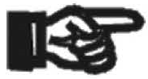  Важно | Аппарат для сварки внахлёст предназначен исключительно для использования с поставляемым нагревательным элементом и гильзами, входящими в комплект.  Важно: использование другого нагревательного элемента и/или гильз ставит процесс сваривания под угрозу получения неблагоприятного исхода и полностью освобождает производителя от какого-либо обязательства или ответственности за изделие.  Индикатор  состояния
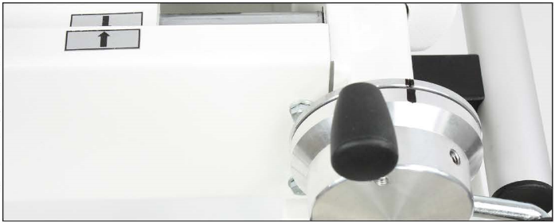
  - Установка глубины плавления

Задействуйте переключатель с лицевой стороны аппарата (см. Рис. в Разделе 3.1), чтобы задать число, появляющееся в малом разрезе, в соответствии с наружным диаметром свариваемой детали. Это позволяет установить глубину, на которую малая деталь будет задвинута в более крупную деталь, тем самым обеспечив подачу давления на детали во время нагрева и соответствие этапов плавления.

  - Фиксация соединяемых деталей
Наиболее распространённой операцией сварки внахлёст является создание фитингового соединения (колено, Т-образное соединение, Y-образное соединение, переходник, муфта) и трубы. При стандартной настройке аппарат готов к такому виду работы. Фитинг поступает в одиночный захват, а труба – в двойной захват.
  Информация | При использовании длинных труб незаменимым является использование треножника для поддержки торца трубы, который не захватывается аппаратом.

Установите фитинг в захват с правой стороны, если смотреть на аппарат спереди. Зафиксируйте его так плотно, чтобы он не двигался ни во время захвата, ни при сварке. Две крепежных штанги со стороны одиночного захвата аппарата способствуют фиксации фитинга. Зафиксируйте трубу двойным захватом с левой стороны, если смотреть на аппарат спереди, при этом в данной точке захват должен быть свободным.
Подведите трубу к фитингу, вращая маховик, двигающий каретку аппарата. Введите её в фитинг как можно дальше. После того как она будет введена на достаточную глубину, два индикатора на канавке ступицы маховика выстроятся в одну линию, а две позиционных стрелки на подвижной каретке и передней ограничительной планке аппарата будут направлены друг к другу (см. фотографию справа). После правильного расположения такой трубы в фитинге зафиксируйте трубу точно в двойном захвате.
  - Сварка

Отодвиньте трубу от фитинга и установите ранее подготовленный нагревательный элемент между ними. Медленно подведите свариваемые детали к нагревательному элементу, выравнивая раструбное соединение по отношению к трубе и фитингу. После надлежащего расположения деталей на раструбном соединении начинается этап нагрева.
Дождитесь окончания времени нагрева (см. ниже), после чего отведите каретку, чтобы отодвинуть деталь от нагревательного элемента. Подайте нагревательный элемент вверх и используя маховик, введите детали друг в друга в точке, ранее определенной в качестве глубины плавления, с помощью соответствующего переключателя в передней части аппарата.
По истечении соответствующего времени охлаждения (см. ниже) новое соединение может быть извлечено из захвата. Во время охлаждения не повращайте маховик и не оказывайте внешнего воздействия на создаваемый стык.

  - Время нагрева и охлаждения при сварке полипропиленовых труб PP-R

Диаметр трубы [мм] | Стадия нагрева [сек.] | Стадия смены  не более [сек] | Стадия охлаждения не менее [мин.]
32 | 8 | 6 | 4
40 | 12 | 6 | 4
50 | 18 | 6 | 4
63 | 24 | 8 | 6
75 | 30 | 8 | 6
90 | 40 | 10 | 8
110 | 50 | 10 | 8
125 | 60 | 10 | 8

Поиск и устранение неисправностей
Проблема | Устранение
Подвижные элементы аппарата не двигаются полностью или двигаются неплавно. | - Оси необходимо слегка смазать.  - Резьбу привода между осями необходимо полностью очистить, не допуская затруднения её хода или какого-либо нарушения действия.
Движение по осям несбалансировано или происходит с некоторой задержкой при вращении маховика. | Крепёжные гайки резьбы привода должны быть равномерно затянуты на обоих осях таким образом, чтобы поперечина между ними была зафиксирована в сбалансированном положении.  Такая поперечина ни в коем случае не должна быть повернута по направлению к одной оси.

Сервисное и техническое обслуживание
- Полностью очищайте аппарат с каждой стороны, особенно если он использовался интенсивно и/или в течение длительных периодов времени.
- Проверяйте, чтобы оси, по которым перемещаются подвижные детали, всегда были чистыми и слегка смазанными маслом, но не смазкой.
- Проверяйте захваты и их блокирующий/затягивающий механизм на предмет надлежащего функционирования.
- Проверяйте политетрафторэтиленовое покрытие раструбных соединений. Их поверхность должна быть однородной, без каких-либо царапин. При нарушении однородности материала или повреждении детали соединение подлежит замене.
- В конце каждой операции (предпочтительно, когда раструбное соединение всё еще теплое) удаляйте остатки термопластичного материала тканью или мягкой бумагой.
  Осторожно | При удалении остатков или любой обработке раструбных соединений в обязательном порядке пользуйтесь термостойкими защитными перчатками.
  Важно | Использование воды для любых целей, например, для охлаждения или чистки аппарата или раструбных соединений строго запрещено.

Контактные данные по обслуживанию и ремонту
 | Hürner Schweisstechnik Nieder-Ohmener Str. 26 | Тел.: +49 (0)6401 9127 0
 | 35325 Мюкке, Германия | Факс: +49 (0)6401 9127 39
 | Веб-сайт: www.huerner.de | E-mail: info@huerner.de

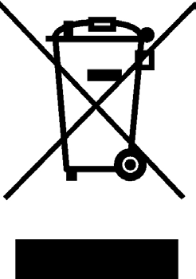
На основании Директивы 2002/96/EC об отходах электрического и электронного оборудования (так называемой Директивы WEEE) оборудование, производимое или распространяемое нами, может быть возвращено в наш адрес. Для обсуждения определенной процедуры, которой мы придерживаемся, просим обращаться к нам посредством контактных данных, указанных выше.
Мы также заявляем, что производство оборудования соответствует требованиям Директивы 2002/95/EC об ограничении использования определенных опасных веществ в электрическом и электронном оборудовании (так называемая Директива RoHS).

9 Компоненты изделия

Нагревательный элемент HÜRNER HMS 125 T, 230 В | 200-230-025
Нагревательный элемент HÜRNER HMS 125 T, 110 В | 200-230-019
Нагревательное раструбное соединение ø 32 мм | 200-230-030
Нагревательное раструбное соединение ø 40 мм | 200-230-031
Нагревательное раструбное соединение ø 50 мм | 200-230-032
Нагревательное раструбное соединение ø 63 мм | 200-230-033
Нагревательное раструбное соединение ø 75 мм | 200-230-034
Нагревательное раструбное соединение ø 90 мм | 200-230-035
Нагревательное раструбное соединение ø 110 мм | 200-230-036
Нагревательное раструбное соединение ø 125 мм | 200-230-037

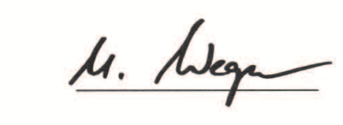
TÜV SÜD Management Service GmbH • Орган сертификации • Ридлерштрассе, 65 • 80339 Мюнхен • Германия
QMS-TGA-ZM-07-92
Мюнхен, 25-03-2010
СЕРТИФИКАТ

Сертификационный орган
TÜV SÜD Management Service GmbH
удостоверяет, что в

HÜRNER Schweißtechnik GmbH
Nieder-Ohmener Straße 26
В-35325 Мюкке
создана и применяется Система менеджмента качества по
Разработке, реализации и производству сварочных устройств, используемых в сооружении трубопроводов, а также по разработке и производству систем контроля расхода и технических изделий.
Проверка выполнена, протокол № 70005562
Получено подтверждение о том, что требования согласно
ISO 9001:2008
выполняются. Сертификат действителен до 15-02-2013
Регистрационный номер сертификата 12 100 14555 TMS
Декларация о соответствии

Мы, | HÜRNER Schweißtechnik Nieder-Ohmener Str.  D-35325 Мюке-Аценхайн
Под нашу полную ответственность заявляем, что изделие
HWT 125 SW
Электрофузионное устройство для стыковки труб из полиэтилена, используемых внутри помещений, с помощью соединений, полученных методом плавления
на которое распространяется данная декларация, соответствует нижеуказанным стандартам или документам по стандартизации
Соответствие стандартам качества и безопасности Европейского союза
Директива 89/336 ЕЭС Директива ЕЭС по низковольтному оборудованию 73/23 ЕЭС
Директива 2002/96/EG (Утилизация отходов производства электрического и электронного оборудования; Регистрационный номер DE 74849106)
Директива 2002/95/EG (Ограничения на использование опасных материалов в производстве электрического и электронного оборудования)
Прочие стандарты
EN 50082-1 Стандарт по общей электромагнитной совеместимости 03.93

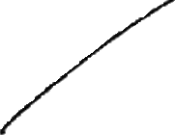
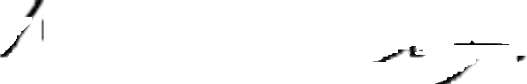


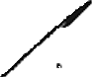
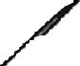

Все без исключения изменения устройства без нашего предварительного одобрения, а также любые ремонтные работы, выполняемые лицами, не прошедшими обучение и не уполномоченными на такие действия нами, лишают данную декларацию юридической силы.

Мюкке-Аценхайн
Дата 01.07.2010 Дипломированный инженер Михаэль Ленц
Генеральный директор

